招标产品参数
序号 | 名称 | 主要参数 | 数量 | 图片
1 | 乒乓球台 | 外形尺寸：≥2740mm×1567mm×912mm  主要材料：钢管\SMC  主要承载立柱尺寸：Φ60mm×3.0mm  主要承载横梁尺寸：20mm×30mm×3.0mm  表面处理工艺：脱脂-电动抛丸-静电喷塑  安装方式：预埋  执行标准：GB19272-2011《室外健身器材的安全 通用要求》  - 立柱部件由支撑腿Φ60mm×3.0mm、弯管支撑Φ42mm×3.0mm、加强弯管Φ32mm×3.0mm、底脚板等组焊。  - 托架部件由20mm×30mm×3.0mm矩管组焊  - 台面总长度为：2740±3mm，台面宽度为：1525±3mm，台面离地高度为：760mm，半张台面对角线之差≤4mm，半张台面平面度≤5mm，端、边线宽度20±1.5mm，中线宽3±1mm，中线对称度≤3mm，中线与网间距离≤50mm，中线与断线距离≤10mm。台面采用SMC材质，台面弹性为230~260mm。  - 器材各支撑人体的表面所有棱边和尖角半径3.0mm，使用者或第三者易接触的零部件的其他所有棱边进行圆滑过渡。  钢材符合GB/T3091-2001标准要求，完全满足器材的使用强度。焊接件经二氧化碳气体保护焊焊接而成，严密牢固，焊缝美观，无漏焊、虚焊、包渣、裂纹等缺陷；表面采用静电喷塑表面光滑平整，色泽均匀，结合牢固  产品必须符合GB19272-2011《室外健身器材的安全通用要求》（提供具有相应资质的检测机构出具的检测报告和NSCC认证证书及确认函，提供原件或加盖生产厂家鲜章的复印件，提供NSCC国体官网查询截图备查） | 30 | 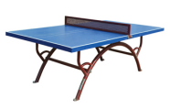  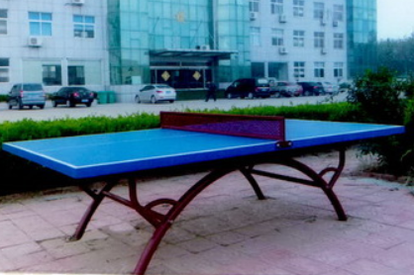
2 | 告示牌 | 外形尺寸：≥114mm×808mm×1495mm  主要材料;钢管  主要承载立柱尺寸：φ114mm×3.0mm  主要承载横梁尺寸：40mm×40mm×2.5mm  表面处理工艺：脱脂-抛丸-静电喷涂  安装方式：直埋式  执行标准：GB 19272-2011  立柱管φ114mm×3.0mm与40mm×40mm×2.5mm组焊后形成框架  告示牌面板材质为304不锈钢，厚度0.8mm，使用铆钉固定到立柱框架上，周边无毛刺，突出。  使用者或第三者易接触零部件的其他所有棱边进行圆滑过渡，钢材符合GB/T3091-2001标准要求，完全满足器材的使用强度。焊接件经二氧化碳气体保护焊焊接而成，严密牢固，焊缝美观，无漏焊、虚焊、包渣、裂纹等缺陷。表面采用静电喷塑表面光滑平整，色泽均匀，结合牢固。  产品必须符合GB19272-2011《室外健身器材的安全通用要求》（提供具有相应资质的检测机构出具的检测报告和NSCC认证证书及确认函，提供原件或加盖生产厂家鲜章的复印件，提供NSCC国体官网查询截图备查） | 30 | 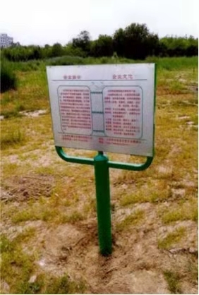
3 | 腿部按摩器 | 外形尺寸：≥544mm×114mm×1551mm  主要材料：钢管  主要承载立柱尺寸：Φ114mm×3.0mm  主要承载横梁尺寸：Φ60mm×3.0mm，Φ25mm圆钢  表面处理工艺：1、脱脂-酸洗-磷化-静电喷塑  2、脱脂-电动抛丸-静电喷塑  安装方式：直埋  产品符合GB19272-2011《室外健身器材的安全 通用要求》国家标准，1.主立柱管采用Φ114×3.0mm钢管，  2.短支撑管为Φ60×3.0mm钢管，  3.把手管采用Φ32×2.5mm钢管；  4.按摩轮为ABS材质。  5.不存在和使用功能无关的凸出物；  6.器材各支撑人体的表面所有棱边和尖角半径3.0mm，使用者或第三者易接触的零部件的其他所有棱边进行圆滑过渡。  钢材符合GB/T3091-2001标准要求，完全满足器材的使用强度。焊接件经二氧化碳气体保护焊焊接而成，严密牢固，焊缝美观，无漏焊、虚焊、包渣、裂纹等缺陷。表面采用静电喷塑表面光滑平整，色泽均匀，结合牢固。  产品必须符合GB19272-2011《室外健身器材的安全通用要求》（提供具有相应资质的检测机构出具的检测报告和NSCC认证证书及确认函，提供原件或加盖生产厂家鲜章的复印件，提供NSCC国体官网查询截图备查） | 30 | 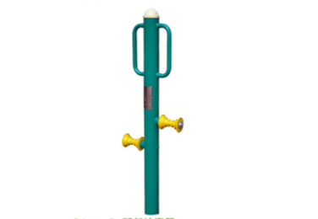  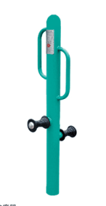
4 | 双人漫步机 | 外形尺寸：≥2154mm×566mm×1201mm  主要材料;钢管  主要承载立柱尺寸：φ114mm×3.0mm  主要承载横梁尺寸：φ60mm×3.0mm  表面处理工艺：脱脂-抛丸-静电喷涂  安装方式：直埋式  执行标准：GB 19272-2011  1、立柱部件由主立柱管Φ114mm×3.0mm与扶手管Φ38mm×2.5mm、φ35mm承重轴、底部连接管Φ32mm×2.5mm等零件组焊而成。  2、摆杆部件由摆管Φ60mm×3.0mm及限位部件、踏板托管40mm×80mm×3.0mm、脚踏板组焊而成。  3、与承重轴配合的轴承为深沟球轴承6007，满足疲劳及载重要求；  4、.摆杆部件单侧摆动幅度不大于65°，两侧设置减震垫不应出现刚性碰撞。  5、摆杆与主立柱内侧的间距为70mm，无卡夹危险；  6、踏板为冲压成型件，厚度4mm，踏板的主运动方向和易滑脱方向设置高度32mm的护板，脚踏部位有防滑凸台；  7、摆动部件下缘距地面或底面最小高度为85mm，相邻运动的两踏板的间距为120mm，踏板前后采取防止碰撞第三者的缓冲措施；  8、不存在和使用功能无关的凸出物；器材各支撑人体的表面所有棱边和尖角半径3.0mm，使用者或第三者易接触的零部件的其他所有棱边进行圆滑过渡。  9、钢材符合GB/T3091-2001标准要求，完全满足器材的使用强度。焊接件经二氧化碳气体保护焊焊接而成，严密牢固，焊缝美观，无漏焊、虚焊、包渣、裂纹等缺陷；立柱顶帽采用一次冲压成形工艺，避免淋入雨水。表面采用静电喷塑表面光滑平整，色泽均匀，结合牢固。  产品必须符合GB19272-2011《室外健身器材的安全通用要求》（提供具有相应资质的检测机构出具的检测报告和NSCC认证证书及确认函，提供原件或加盖生产厂家鲜章的复印件，提供NSCC国体官网查询截图备查） | 30 | 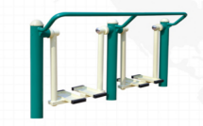  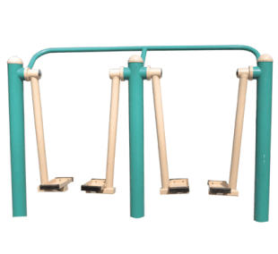
5 | 臂力训练器 | 外形尺寸：≥：514mm×439mm×1647mm  主要材料：钢管  主要承载立柱尺寸：Φ114mm×3.0mm  主要承载横梁尺寸：Φ63.5mm×5.5mm  表面处理工艺：脱脂-电动抛丸-静电喷塑  安装方式：直埋  执行标准：GB19272-2011《室外健身器材的安全 通用要求》  - 立柱部件由立柱管Φ114mm×3.0mm、轴套Φ60mm×6.0mm、等组焊。  - 转轮部件由固定板、手扶管Φ32mm×3.0mm、花键套组焊。  - 承重轴为Φ30mm花键轴，与之配合的轴承为深沟球轴承6006，满足疲劳及载重要求；  4、器材各支撑人体的表面所有棱边和尖角半径3.0mm，使用者或第三者易接触的零部件的其他所有棱边进行圆滑过渡。  5、钢材符合GB/T3091-2001标准要求，完全满足器材的使用强度。焊接件经二氧化碳气体保护焊焊接而成，严密牢固，焊缝美观，无漏焊、虚焊、包渣、裂纹等缺陷；表面采用静电喷塑表面光滑平整，色泽均匀，结合牢固  产品必须符合GB19272-2011《室外健身器材的安全通用要求》（提供具有相应资质的检测机构出具的检测报告和NSCC认证证书及确认函，提供原件或加盖生产厂家鲜章的复印件，提供NSCC国体官网查询截图备查） | 30 | 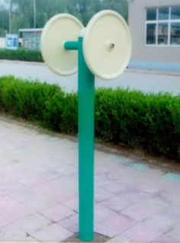
6 | 腿部侧展训练器 | 外形尺寸：≥1130mm×770mm×1120mm  主要材料：钢管  主要承载立柱尺寸：≥Φ114mm×3.0mm  主要承载横梁尺寸：≥Φ60mm×3.0mm  表面处理工艺：脱脂-酸洗-磷化-静电喷塑  安装方式：直埋  执行标准：GB19272-2011《室外健身器材的安全 通用要求》  1、立柱部件由立柱管≥Φ114mm×3.0mm、扶手管≥Φ38mm×3.0mm、弯管支撑≥Φ32mm×3.0mm、限位、顶帽等组焊。2、摆动部件由摆管≥Φ60mm×3.0mm、套管Φ60mm×3.0mm、连接板、限位等组焊。3、限位处承重轴Φ35mm冷拔钢、与之配合 6007 深沟球轴承。4、按摩轮承重轴为Φ30mm冷拔钢、与之配合6006 深沟球轴承，三孔限位，限位轴Φ20mm冷拔钢。5、器材各支撑人体的表面所有棱边和尖角半径3.0mm，使用者或第三者易接触的零部件的其他所有棱边进行圆滑过渡。钢材符合 GB/T3091-2001 标准要求，完全满足器材的使用强度。焊接件经二氧化碳气体保护焊焊接而成，严密牢固，焊缝美观，无漏焊、虚焊、包渣、裂纹等缺陷；表面采用静电喷塑表面光滑平整，色泽均匀，结合牢固。  产品必须符合GB19272-2011《室外健身器材的安全通用要求》（提供具有相应资质的检测机构出具的检测报告和NSCC认证证书及确认函，提供原件或加盖生产厂家鲜章的复印件，提供NSCC国体官网查询截图备查） | 30 | 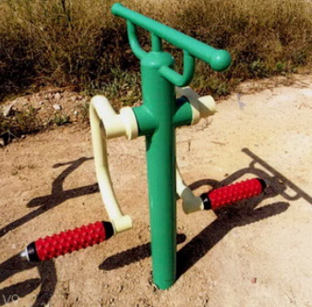
7 | 肘关节训练器 | 外形尺寸：≥490mm×470mm×1350mm  主要材料：钢管  主要承载立柱尺寸：≥Φ114mm×3.0mm  主要承载横梁尺寸：≥Φ60mm×3.0mm  表面处理工艺：脱脂-电动抛丸-静电喷塑  安装方式：直埋  执行标准：GB19272-2011《室外健身器材的安全 通用要求》  1、立柱部件由立柱管≥Φ114mm×3.0mm、横梁≥Φ60×3.0mm、轴Φ35 圆钢、Φ25 圆钢、预埋管等组焊。2、扶手部件由≥Φ32mm×3.0mm、轴套组焊。3、限位部件由限位、连接管≥Φ42mm×3.0mm、耳板组焊。4、主轴为Φ35mm冷拔钢，副轴Φ28mm圆钢，与之配合的是6007深沟球轴承，6205 深沟球轴承。 5、器材各支撑人体的表面所有棱边和尖角半径 3.0mm，使用者或第三者易接触的零部件的其他所有棱边进行圆滑过渡。钢材符合 GB/T3091-2001 标准要求，完全满足器材的使用强度。焊接件经二氧化碳气体保护焊焊接而成，严密牢固，焊缝美观，无漏焊、虚焊、包渣、裂纹等缺陷；表面采用静电喷塑表面光滑平整，色泽均匀，结合牢固。  产品必须符合GB19272-2011《室外健身器材的安全通用要求》（提供具有相应资质的检测机构出具的检测报告和NSCC认证证书及确认函，提供原件或加盖生产厂家鲜章的复印件，提供NSCC国体官网查询截图备查） | 30 | 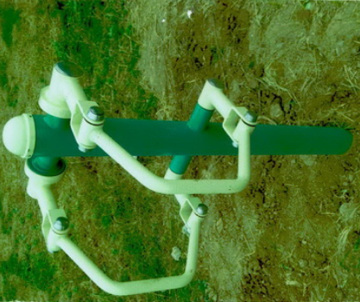
8 | 三人转腰器 | 外形尺寸：≥1446mm×1295mm×1268mm  主要材料：钢管  主要承载立柱尺寸：Φ114mm×3.0mm  主要承载横梁尺寸：Φ32mm×3.0mm  表面处理工艺：1、脱脂-酸洗-磷化-静电喷塑  2、脱脂-电动抛丸-静电喷塑  安装方式：直埋  产品符合GB19272-2011《室外健身器材的安全 通用要求》国家标准，1.主立柱管采用Φ114×3.0mm钢管，  2.手扶管为Φ32×3.0mm钢管；  3.转动部件支撑管为Φ60×3.0mm钢管，踏板表面有防滑凸台；  4.转动部件内设阻尼装置，防止转动惯性对使用者或第三者造成伤害，采用6203深沟球轴承配合，连接轴采用Φ28圆钢制成。  5.不存在和使用功能无关的凸出物；  6.器材各支撑人体的表面所有棱边和尖角半径3.0mm，使用者或第三者易接触的零部件的其他所有棱边进行圆滑过渡。  钢材符合GB/T3091-2001标准要求，完全满足器材的使用强度。焊接件经二氧化碳气体保护焊焊接而成，严密牢固，焊缝美观，无漏焊、虚焊、包渣、裂纹等缺陷；表面采用静电喷塑表面光滑平整，色泽均匀，结合牢固。  产品必须符合GB19272-2011《室外健身器材的安全通用要求》（提供具有相应资质的检测机构出具的检测报告和NSCC认证证书及确认函，提供原件或加盖生产厂家鲜章的复印件，提供NSCC国体官网查询截图备查） | 30 | 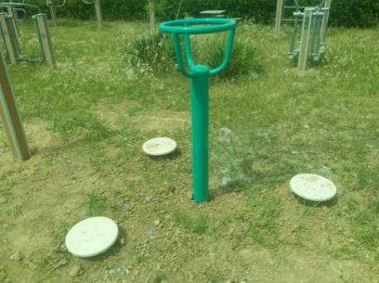
9 | 伸腰伸背架 | 外形尺寸：≥1280mm×520mm×1030mm  主要材料：钢管  主要承载立柱尺寸：≥Φ114mm×3.0mm  主要承载横梁尺寸：≥Φ42mm×3.0mm  表面处理工艺：脱脂-电动抛丸-静电喷塑  安装方式：直埋  执行标准：GB19272-2011《室外健身器材的安全 通用要求》  - 支撑部件由横支撑管≥Φ42mm×2.5mm、支撑钢板 2mm、U 型管≥Φ42mm×2.5mm、纵支撑管≥Φ32mm×2.5mm 组焊。2、立柱部件由法兰盘、立柱管≥Φ114mm×3.0mm 组焊。3、器材各支撑人体的表面所有棱边和尖角半径 3.0mm，使用者或第三者易接触的零部件的其他所有棱边进行圆滑过渡。4、钢材符合 GB/T3091-2001 标准要求，完全满足器材的使用强度。焊接件经二氧化碳气体保护焊焊接而成，严密牢固，焊缝美观，无漏焊、虚焊、包渣、裂纹等缺陷；表面采用静电喷塑表面光滑平整，色泽均匀，结合牢固。  产品必须符合GB19272-2011《室外健身器材的安全通用要求》（提供具有相应资质的检测机构出具的检测报告和NSCC认证证书及确认函，提供原件或加盖生产厂家鲜章的复印件，提供NSCC国体官网查询截图备查） | 30 | 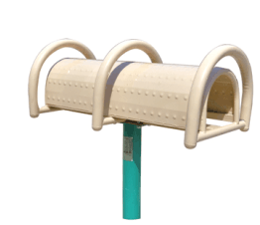
10 | 腹肌板 | 外形尺寸：≥1357mm×535mm×590mm  主要材料：钢管  主要承载立柱尺寸：Φ114mm×3.0mm  主要承载横梁尺寸：Φ42mm×3.0mm  表面处理工艺：脱脂-电动抛丸-静电喷塑  安装方式：直埋  执行标准：GB19272-2011《室外健身器材的安全 通用要求》  1立柱部件由边管Φ42mm×3.0mm、弯管支撑管Φ42 mm×3.0mm、立柱管Φ114mm×3.0mm、钢板3mm组焊  2、器材各支撑人体的表面所有棱边和尖角半径3.0mm，使用者或第三者易接触的零部件的其他所有棱边进行圆滑过渡。  3、钢材符合GB/T3091-2001标准要求，完全满足器材的使用强度。焊接件经二氧化碳气体保护焊焊接而成，严密牢固，焊缝美观，无漏焊、虚焊、包渣、裂纹等缺陷；表面采用静电喷塑表面光滑平整，色泽均匀，结合牢固。  产品必须符合GB19272-2011《室外健身器材的安全通用要求》（提供具有相应资质的检测机构出具的检测报告和NSCC认证证书及确认函，提供原件或加盖生产厂家鲜章的复印件，提供NSCC国体官网查询截图备查） | 30 | 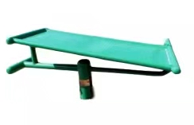
11 | 背肌训练器 | 外形尺寸：≥1241mm×683mm×932mm  主要材料：钢管  主要承载立柱尺寸：Φ60mm×3.0mm  主要承载横梁尺寸：Φ60mm×3.0mm  表面处理工艺：脱脂-电动抛丸-静电喷塑  安装方式：直埋  执行标准：GB19272-2011《室外健身器材的安全 通用要求》  1、立柱部件由立柱管Φ60mm×3.0mm、手扶管Φ42mm×3.0mm、座板、横管Φ60mm×3.0mm等组焊。  2、器材各支撑人体的表面所有棱边和尖角半径3.0mm，使用者或第三者易接触的零部件的其他所有棱边进行圆滑过渡。  钢材符合GB/T3091-2001标准要求，完全满足器材的使用强度。焊接件经二氧化碳气体保护焊焊接而成，严密牢固，焊缝美观，无漏焊、虚焊、包渣、裂纹等缺陷；表面采用静电喷塑表面光滑平整，色泽均匀，结合牢固。  产品必须符合GB19272-2011《室外健身器材的安全通用要求》（提供具有相应资质的检测机构出具的检测报告和NSCC认证证书及确认函，提供原件或加盖生产厂家鲜章的复印件，提供NSCC国体官网查询截图备查） | 30 | 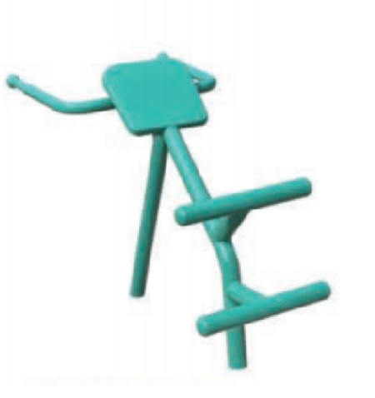
12 | 腰背按摩器 | 外形尺寸：≥1215mm×810mm×1349mm  主要材料：钢管  主要承载立柱尺寸：Φ114mm×3.0mm  主要承载横梁尺寸：Φ48mm×3.0mm  表面处理工艺：脱脂-电动抛丸-静电喷塑  安装方式：直埋  执行标准：GB19272-2011《室外健身器材的安全 通用要求》  1、立柱部件由立柱管Φ114mm×3.0mm、加强管Φ42mm×3.0.mm、手扶管Φ32mm×3.0.mm、弯管Φ48mm×3.0.mm、51球头等零件组焊。  2、按摩轮为包胶材质，不存在和使用功能无关的凸出物；。  3、器材各支撑人体的表面所有棱边和尖角半径3.0mm，使用者或第三者易接触的零部件的其他所有棱边进行圆滑过渡。  4、钢材符合GB/T3091-2001标准要求，完全满足器材的使用强度。焊接件经二氧化碳气体保护焊焊接而成，严密牢固，焊缝美观，无漏焊、虚焊、包渣、裂纹等缺陷；表面采用静电喷塑表面光滑平整，色泽均匀，结合牢固  产品必须符合GB19272-2011《室外健身器材的安全通用要求》（提供具有相应资质的检测机构出具的检测报告和NSCC认证证书及确认函，提供原件或加盖生产厂家鲜章的复印件，提供NSCC国体官网查询截图备查） | 30 | 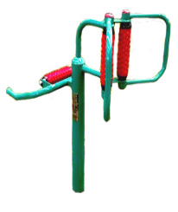
13 | 智能双位大转轮 | 外形尺寸：≥2418×1220×3211  主要材料: 钢 、铝、塑木  主要承载立柱尺寸：截面尺寸：150×190，承载钢管尺寸：□150×3  主要承载横梁尺寸: φ60×5  表面处理工艺： 脱脂—抛丸—静电喷涂  工作电压：DC 12V  数据采集：运动时间、运动次数  数据传输方式：无线传输  数据呈现方式：语音播报、固定显示屏、智能终端  安装方式：预埋式  产品具备太阳能光伏供电系统，智能感应，夜间照明，运动信息排行、运动数据查询（显示器、微信小程序、手机扫码），运动地点查询，健身指导，扫码报修，大数据分析处理平台  顶部装有太阳能板，太阳能系统支架立柱为Φ48×3mm优质钢管，与遮阳棚采用法兰盘连接，中间有3mm厚的橡胶防水垫，防止雨水浸入造成电路短路烧毁；太阳能板采用单晶光伏板，通过控制器给锂电池充电，一次性充满可使用70小时以上，供给2盏5W的LED灯夜间照明，可以在夜间进行锻炼；  顶棚部件由边框管40×40×3.0及中间4支40×40×3.0加强管焊接成型，中立柱为φ89×3.0。上部使用铝板及铆钉将PVDF膜布固定在顶棚边框管。。  器材立柱部件由立柱࡬150×3.0、t10预埋法兰盘等管材焊接成型  转轮部件由球头、连接管φ26×2.0mm、φ32×3.0mm转轮、φ26×2.0mm连接撑及轴套等材料焊接成型，转轮内置阻尼结构。  顶棚单角受力3000N不出现构件断裂、功能损坏及较明显的永久变形。  使用500G的钢球从500mm高度落下，冲击显示器，不出现破裂现象。  智能系统-显示器为5寸液晶显示屏，不锈钢面板，防水级别达到IP55以上；防止水蒸气的浸入造成线路板短路；使用时手机扫描器材上二维码，下载安装智能软件（仅需首次安装），每次运动可自动连接，运动结束后，系统语音播报运动时间 、运动次数 、消耗卡路里等运动结果，打开手机app软件，可读取所有数据；  不存在和使用功能无关的凸出物；器材各支撑人体的表面所有棱边和尖角半径3.0mm，使用者或第三者易接触的零部件的其他所有棱边进行圆滑过渡。  钢材符合GB/T3091-2001标准要求，完全满足器材的使用强度。焊接件经二氧化碳气体保护焊焊接而成，严密牢固，焊缝美观，无漏焊、虚焊、包渣、裂纹等缺陷；表面采用静电喷塑，表面光滑平整，色泽均匀，结合牢固。 | 1 | 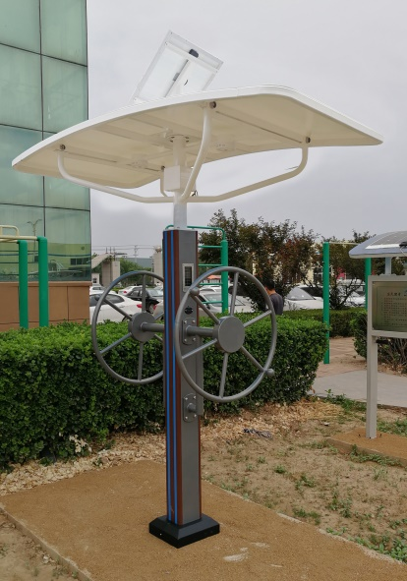
14 | 智能双位仰卧板 | 外形尺寸:≥ 2418×1376×3211  主要材料: 钢 、铝、塑木  主要承载立柱尺寸：截面尺寸：150×190，承载钢管尺寸：□150×3  主要承载横梁尺寸: Φ60×3.0  表面处理工艺： 脱脂—抛丸—静电喷涂  工作电压：DC 12V  数据采集：运动时间、运动次数  数据传输方式：无线传输  数据呈现方式：语音播报、固定显示屏、智能终端  安装方式：预埋+直埋式  产品具备太阳能光伏供电系统，智能感应，夜间照明，运动信息排行、运动数据查询（显示器、微信小程序、手机扫码），运动地点查询，健身指导，扫码报修，大数据分析处理平台  顶部装有太阳能板，太阳能系统支架立柱为Φ48×3mm优质钢管，与遮阳棚采用法兰盘连接，中间有3mm厚的橡胶防水垫，防止雨水浸入造成电路短路烧毁；太阳能板采用单晶光伏板，通过控制器给锂电池充电，一次性充满可使用70小时以上，供给2盏5W的LED灯夜间照明，可以在夜间进行锻炼；  顶棚部件由边框管40×40×3.0及中间4支40×40×3.0加强管焊接成型，中立柱为φ89×3.0。上部使用铝板及铆钉将PVDF膜布固定在顶棚边框管。。  仰卧板立柱部件由立柱φ114×3.0、前支撑管φ42×3.0、连接管φ60×3.0等管材焊接成型  支撑人体的仰卧板材料为PE  顶棚单角受力3000N不出现构件断裂、功能损坏及较明显的永久变形。  使用500G的钢球从500mm高度落下，冲击显示器，不出现破裂现象。  智能系统-显示器为5寸液晶显示屏，不锈钢面板，防水级别达到IP55以上；防止水蒸气的浸入造成线路板短路；使用时手机扫描器材上二维码，下载安装智能软件（仅需首次安装），每次运动可自动连接，运动结束后，系统语音播报运动时间 、运动次数 、消耗卡路里等运动结果，打开手机app软件，可读取所有数据；  不存在和使用功能无关的凸出物；器材各支撑人体的表面所有棱边和尖角半径3.0mm，使用者或第三者易接触的零部件的其他所有棱边进行圆滑过渡。  钢材符合GB/T3091-2001标准要求，完全满足器材的使用强度。焊接件经二氧化碳气体保护焊焊接而成，严密牢固，焊缝美观，无漏焊、虚焊、包渣、裂纹等缺陷；表面采用静电喷塑，表面光滑平整，色泽均匀，结合牢固。 | 1 | 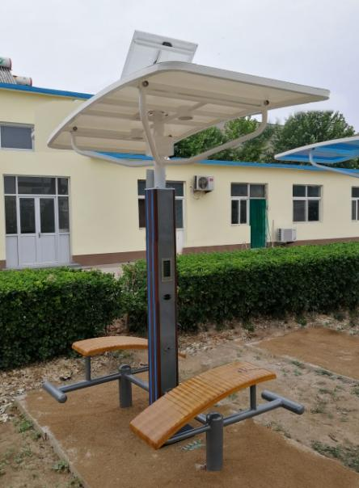
15 | 智能双位漫步机 | 外形尺寸: ≥2918×1220×3211  主要材料: 钢 、铝、塑木  主要承载立柱尺寸：截面尺寸：150×190，承载钢管尺寸：□150×3  主要承载横梁尺寸: □80×40×3  表面处理工艺： 脱脂—抛丸—静电喷涂  工作电压：DC 12V  数据采集：运动时间、运动次数、心率检测  数据传输方式：无线传输  数据呈现方式：语音播报、固定显示屏、智能终端  安装方式：预埋+直埋式  产品具备太阳能光伏供电系统，心率检测、智能感应，夜间照明，运动信息排行、运动数据查询（显示器、微信小程序、手机扫码），运动地点查询，健身指导，扫码报修，大数据分析处理平台  顶部装有太阳能板，太阳能系统支架立柱为Φ48×3mm优质钢管，与遮阳棚采用法兰盘连接，中间有3mm厚的橡胶防水垫，防止雨水浸入造成电路短路烧毁；太阳能板采用单晶光伏板，通过控制器给锂电池充电，一次性充满可使用70小时以上，供给2盏5W的LED灯夜间照明，可以在夜间进行锻炼；  顶棚部件由边框管40×40×3.0及中间4支40×40×3.0加强管焊接成型，中立柱为φ89×3.0。上部使用铝板及铆钉将PVDF膜布固定在顶棚边框管。。  漫步器立柱部件由立柱φ114×3.0、扶手管φ42×3.0等管材焊接成型  踏板部件主要管材由φ60×3.0、40×80×3.0焊接成型  顶棚单角受力3000N不出现构件断裂、功能损坏及较明显的永久变形。  使用500G的钢球从500mm高度落下，冲击显示器，不出现破裂现象。  智能系统-显示器为5寸液晶显示屏，不锈钢面板，防水级别达到IP55以上；防止水蒸气的浸入造成线路板短路；使用时手机扫描器材上二维码，下载安装智能软件（仅需首次安装），每次运动可自动连接，运动结束后，系统语音播报运动时间 、运动次数 、消耗卡路里等运动结果，打开手机app软件，可读取所有数据；  不存在和使用功能无关的凸出物；器材各支撑人体的表面所有棱边和尖角半径3.0mm，使用者或第三者易接触的零部件的其他所有棱边进行圆滑过渡。  钢材符合GB/T3091-2001标准要求，完全满足器材的使用强度。焊接件经二氧化碳气体保护焊焊接而成，严密牢固，焊缝美观，无漏焊、虚焊、包渣、裂纹等缺陷；表面采用静电喷塑，表面光滑平整，色泽均匀，结合牢固。 | 1 | 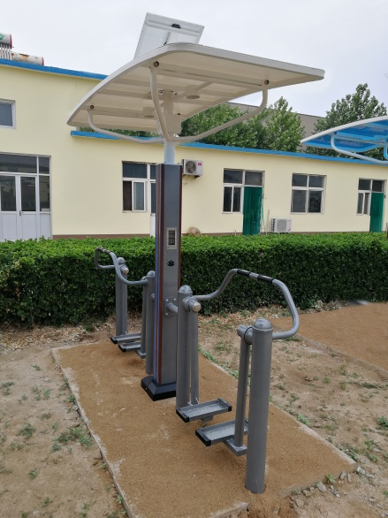
16 | 双位智能揉推器 | 外形尺寸: ≥2418×1220×3211  主要材料: 钢、铝、塑木结构  主要承载立柱尺寸：截面尺寸：150×190，承载钢管尺寸：□150×3  主要承载横梁尺寸: Φ60×3  表面处理工艺： 脱脂—抛丸—静电喷涂  工作电压：DC 12V  数据采集：运动时间、运动次数  数据传输方式：无线传输  数据呈现方式：语音播报、固定显示屏、智能终端  安装方式：预埋式  产品具备太阳能光伏供电系统，智能感应，夜间照明，运动信息排行、运动数据查询（显示器、微信小程序、手机扫码），运动地点查询，健身指导，扫码报修，大数据分析处理平台。  顶部装有太阳能板，太阳能系统支架立柱为Φ48×3mm优质钢管，与遮阳棚采用法兰盘连接，中间有3mm厚的橡胶防水垫，防止雨水浸入造成电路短路烧毁；太阳能板采用单晶光伏板，通过控制器给锂电池充电，一次性充满可使用70小时以上，供给2盏5W的LED灯夜间照明，可以在夜间进行锻炼；  顶棚部件由边框管40×40×3.0及中间4支40×40×3.0加强管焊接成型，中立柱为φ89×3.0。上部使用铝板及铆钉将PVDF膜布固定在顶棚边框管。。  转轮为4mm钢板冲压成型，球头结构，内置阻尼结构及计数装置  转轮支撑部件由φ76×3.0、φ60×3.0钢管焊接成型。  顶棚单角受力3000N不出现构件断裂、功能损坏及较明显的永久变形。  使用500G的钢球从500mm高度落下，冲击显示器，不出现破裂现象。  智能系统-显示器为5寸液晶显示屏，不锈钢面板，防水级别达到IP55以上；防止水蒸气的浸入造成线路板短路；使用时手机扫描器材上二维码，下载安装智能软件（仅需首次安装），每次运动可自动连接，运动结束后，系统语音播报运动时间 、运动次数 、消耗卡路里等运动结果，打开手机app软件，可读取所有数据；  不存在和使用功能无关的凸出物；器材各支撑人体的表面所有棱边和尖角半径3.0mm，使用者或第三者易接触的零部件的其他所有棱边进行圆滑过渡。  钢材符合GB/T3091-2001标准要求，完全满足器材的使用强度。焊接件经二氧化碳气体保护焊焊接而成，严密牢固，焊缝美观，无漏焊、虚焊、包渣、裂纹等缺陷；表面采用静电喷塑，表面光滑平整，色泽均匀，结合牢固。 | 1 | 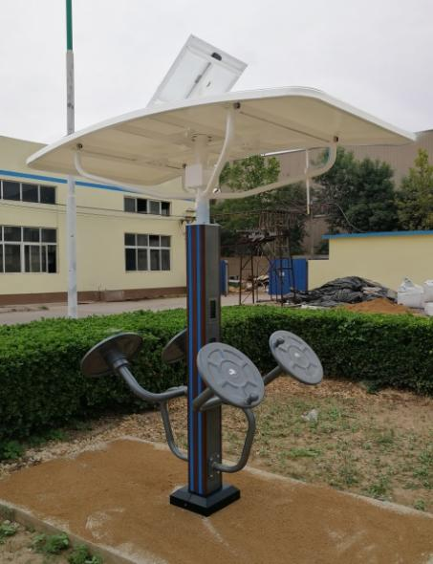
17 | 智能双位扭腰器 | 外形尺寸: ≥2418×1220×3211  主要材料: 钢 、铝、塑木  主要承载立柱尺寸：截面尺寸：150×190，承载钢管尺寸：□150×3  主要承载横梁尺寸: Φ60×3.0  表面处理工艺： 脱脂—抛丸—静电喷涂  工作电压：DC 12V  数据采集：运动时间、运动次数、心率检测  数据传输方式：无线传输  数据呈现方式：语音播报、固定显示屏、智能终端  安装方式：预埋+直埋式  产品具备太阳能光伏供电系统，心率检测、智能感应，夜间照明，运动信息排行、运动数据查询（显示器、微信小程序、手机扫码），运动地点查询，健身指导，扫码报修，大数据分析处理平台  顶部装有太阳能板，太阳能系统支架立柱为Φ48×3mm优质钢管，与遮阳棚采用法兰盘连接，中间有3mm厚的橡胶防水垫，防止雨水浸入造成电路短路烧毁；太阳能板采用单晶光伏板，通过控制器给锂电池充电，一次性充满可使用70小时以上，供给2盏5W的LED灯夜间照明，可以在夜间进行锻炼；  顶棚部件由边框管40×40×3.0及中间4支40×40×3.0加强管焊接成型，中立柱为φ89×3.0。上部使用铝板及铆钉将PVDF膜布固定在顶棚边框管。。  扭腰盘为4mm钢板冲压成型，内置阻尼结构及计数装置  扶手部件由把手支管φ60×3.0、把手管φ32×3.0焊接成型。  顶棚单角受力3000N不出现构件断裂、功能损坏及较明显的永久变形。  使用500G的钢球从500mm高度落下，冲击显示器，不出现破裂现象。  智能系统-显示器为5寸液晶显示屏，不锈钢面板，防水级别达到IP55以上；防止水蒸气的浸入造成线路板短路；使用时手机扫描器材上二维码，下载安装智能软件（仅需首次安装），每次运动可自动连接，运动结束后，系统语音播报运动时间 、运动次数 、消耗卡路里等运动结果，打开手机app软件，可读取所有数据；  不存在和使用功能无关的凸出物；器材各支撑人体的表面所有棱边和尖角半径3.0mm，使用者或第三者易接触的零部件的其他所有棱边进行圆滑过渡。  钢材符合GB/T3091-2001标准要求，完全满足器材的使用强度。焊接件经二氧化碳气体保护焊焊接而成，严密牢固，焊缝美观，无漏焊、虚焊、包渣、裂纹等缺陷；表面采用静电喷塑，表面光滑平整，色泽均匀，结合牢固。 | 1 | 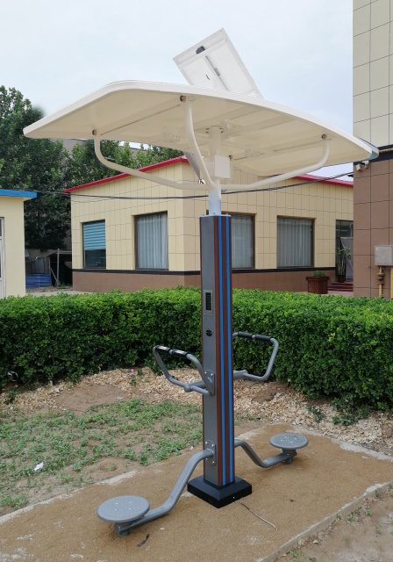
18 | 智能双位蹬力器 | 外形尺寸: 2418×1220×3211  主要材料: 钢 、铝、塑木  主要承载立柱尺寸：截面尺寸：150×190，承载钢管尺寸：□150×3  主要承载横梁尺寸: φ60×3.0  表面处理工艺： 脱脂—抛丸—静电喷涂  工作电压：DC 12V  数据采集：运动时间、运动次数  数据传输方式：无线传输  数据呈现方式：语音播报、固定显示屏、智能终端  安装方式：预埋式  产品具备太阳能光伏供电系统，智能感应功能，夜间照明功能，运动信息排行、运动数据查询（显示器、微信小程序、手机扫码），运动地点查询，健身指导，扫码报修，大数据分析处理平台。  顶部装有太阳能板，太阳能系统支架立柱为Φ48×3mm优质钢管，与遮阳棚采用法兰盘连接，中间有3mm厚的橡胶防水垫，防止雨水浸入造成电路短路烧毁；太阳能板采用单晶光伏板，通过控制器给锂电池充电，一次性充满可使用70小时以上，供给2盏5W的LED灯夜间照明，可以在夜间进行锻炼；  顶棚部件由边框管40×40×3.0及中间4支40×40×3.0加强管焊接成型，中立柱为φ89×3.0。上部使用铝板及铆钉将PVDF膜布固定在顶棚边框管。  座位部件具有内限位结构，座位支撑管φ60×3.0，座板及靠背板为PE材料。  摆杆部件由摆杆φ60×3、4mm厚座椅支撑板等材料焊接成型  顶棚单角受力3000N不出现构件断裂、功能损坏及较明显的永久变形。  使用500G的钢球从500mm高度落下，冲击显示器，不出现破裂现象。  智能系统-显示器为5寸液晶显示屏，不锈钢面板，防水级别达到IP55以上；防止水蒸气的浸入造成线路板短路；使用时手机扫描器材上二维码，下载安装智能软件（仅需首次安装），每次运动可自动连接，运动结束后，系统语音播报运动时间 、运动次数 、消耗卡路里等运动结果，打开手机app软件，可读取所有数据；  不存在和使用功能无关的凸出物；器材各支撑人体的表面所有棱边和尖角半径3.0mm，使用者或第三者易接触的零部件的其他所有棱边进行圆滑过渡。  钢材符合GB/T3091-2001标准要求，完全满足器材的使用强度。焊接件经二氧化碳气体保护焊焊接而成，严密牢固，焊缝美观，无漏焊、虚焊、包渣、裂纹等缺陷；表面采用静电喷塑，表面光滑平整，色泽均匀，结合牢固。 | 1 | 